PONEDELJEK, 6. 4. 2020
Ufffff, še dobro. Si predstavljaš, da bi
imeli več ponedeljkov v tednu?
Ko rešiš naloge, si že skoraj pri torku.
Tako da le hitro na delo!

SLOVENŠČINA

V zvezek za SLJ zapiši naslov: ANIMIRANI RISANI FILM in prepiši spodnje podatke.
Režija: Kolja Saksida
Država: Slovenija
Leto: 2019
Nato v slovar poglej kaj pomeni beseda REŽISER ali pa za razlago prosi starše. Kratko razlago zapiši v zvezek.
Oglej si animirani film Izmuzljivi papir, najdeš ga na spletni strani RTV. Klikni na spodnjo povezavo.
https://4d.rtvslo.si/arhiv/koyaa
(Vsebina: Koyaa živi na oddaljeni gorski polici visoko nad oblaki, kjer si dom deli z gospodom Krokarjem. Človek bi mislil, da je v tako odmaknjenih krajih vse mirno in spokojno, a dnevi tam so v resnici polni akcije in neobičajnih prigod. Okoli Koyee namreč oživijo sicer običajni predmeti, toda povzročajo mu kup preglavic. Medtem ko Koyaa skuša zadeve umiriti, Krokar mirno sestavlja, brusi in lepi ptičje hišice. Koyaa Krokarja komajda opazi, saj mora v akciji močno napeti možgane in hitro najti primerno rešitev za nastalo težavo. To pa seveda ni kar tako … A tudi Koyaa ni od muh!)
Po ogledu pisno odgovori na spodnja vprašanja:
- Katere potrebščine si je Koyaa pripravil za slikanje?
- Kaj je Koyii začelo povzročati težave?
- Kaj je moral Koyaa narediti, da je papir ujel?
- Se ti zdi njegova rešitev iznajdljiva?
- Iz kakšnega materiala je Krokar izdelal ptičjo hišico?

Sedaj pa vprašanja za napet možgančke. Odgovori ustno.
- V gorski hiški na skalni polici živita Koyaa in gospod Krokar. Koliko prstov ima Koyaa na eni roki?
- Koyaa vselej nosi značilno kapo. Jo nosi tudi Krokar?
- Koyaa in Krokar živita sama, a v hiši lahko najdemo še mnogo drugih predmetov, ki krasijo prostor. Mnogo jih ima obliko živali. Si jih opazil ? Katere?

Waaaw, toliko stvari si si zapomnil/a po enem ogledu? Super si!

DODATNA NALOGA (če želiš, ni nujno):
Filmska USTVARJALNICA
Če bi ustvaril svoj animirani film, o čem bi govoril? Kakšen bi bil naslov filma?
Na podlagi svoje zgodbe si sedaj zamisli glavnega igralca/-ko tvojega filma.
Kako bi bil videti? Poskusi ga/jo narisati.
V kolikor v tvojem filmu nastopa več igralcev, nariši tudi njih.
Za vsakega poskusi narisati tri risbe: kako je videti od spredaj, s strani in od zadaj.
Nariši zgodboris, ki bo skozi sličice pripovedoval dogajanje v filmu, ki si si ga zamislil/-a.
Ne pozabi vanj umestiti igralce, scenografijo in rekvizite.

MATEMATIKA
Odpreš delovni učbenik 3. del.
Če si do sedaj vse naredil, ti je ostala le še str. 12 in modre naloge. Pazi, pri modrih nalogah reši le naloge na str. 14 in sicer nalogo 4, 5 in 6.
Ko vse narediš, klikni na spodnjo povezavo in si s pomočjo rešitev preveri svoje delo.
https://youtu.be/9VbzOo1Tm2Y (Stisni pavzo, da ustaviš posnetek na eni strani in jo preveri)

DRUŽBA
V učbeniku si preberi stran 48 in 49 – Nekaterim so pravice kršene.

Nato spodnji zapis dopolni in prepiši v zvezek.

Nekaterim so pravice kršene
Vsi otroci imajo enake pravice, vendar so mnogim otrokom njihove pravice_________,
še posebej tam, kjer je revščina ali vojna.
Kdor beži pred veliko nevarnostjo v drug kraj ali državo je _______________.
Po svetu veliko otrok celo dela, da z zaslužkom pomagajo ___________________________.
V preteklosti je bilo tudi pri nas v navadi, da so šli otroci iz ____________ družin že zelo mladi služit. Delali so vse življenje pri bogatih ljudeh za skromno _______________.
Danes si UNICEF in druge ____________________ prizadevajo za boljše življenje otrok.

ŠPORT
Dragi učenci in učenke,
pred nami je tretji teden učenja na daljavo in upam, da ste pridno telovadili in delali vaje za program Krpan. V tem tednu bomo vadili vaje za športno vzgojni karton (ŠVK) in druge zanimive naloge. Verjamem, da za vas to ne bo pretežko. Preberi si navodilo vsake vaje in jo naredi. Vaje lahko izvajaš tudi zunaj v skladu s priporočili o gibanju na prostem. Kdaj boš izvajal-a uro športa si sam-a določi, glede na vreme in druge okoliščine.
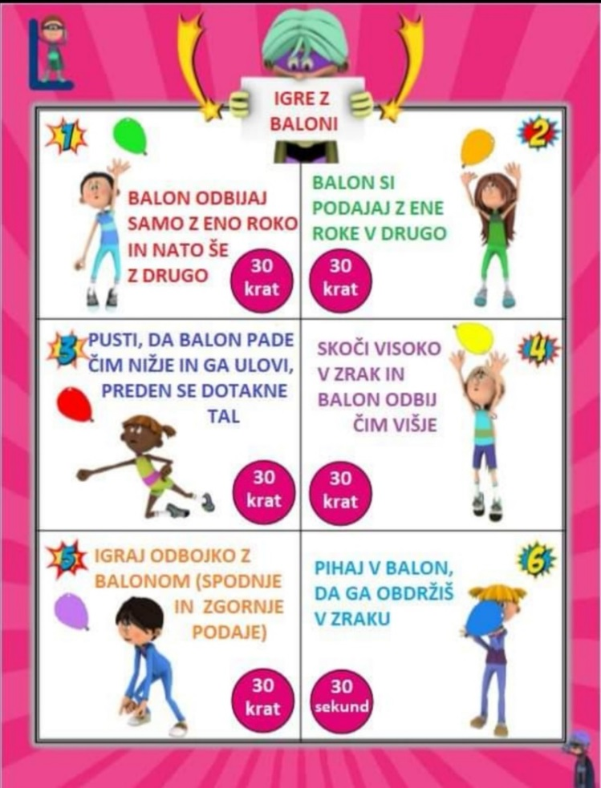
Zelo bom vesel, če mi posredujete kakšno fotografijo vašega dela na Viber ali elektronski naslov: florijan.ambrozic@guest.arnes.si
Če me želite kaj vprašati, mi pišite, z veseljem vam bom odgovoril!
Najprej se dobro ogreješ:
Ogrevanje traja 10 min (hitra hoja, tek, poskoki, plazenje, lazenje… ali z drugimi vajami, ki jih že poznaš).
Naredimo še sklop gimnastičnih vaj, ki jih delamo v šoli. Upoštevajte pravila od glave navzdol. Za vsak del telesa naredite po dve vaji.
Oglej si fotografijo in začni 3., 4., ZDAJ!
K igri povabi še druge člane družine in se zabavajte.

JUTRI PA SE BOMO ODPRAVILI NA ŠPORTNI DAN! KOMAJ ČAKAM!

